Муниципальное дошкольное образовательное учреждение «Детский сад «Светлячок» с.Черкасское Вольского района Саратовской области»

КОНСПЕКТ
Интегрированного занятия «Моя страна Россия!»
В разновозрастной группе «Колосок»

Подготовил и провел:
Огольцова Людмила Владимировна
1 квалификационная категория

2023 год

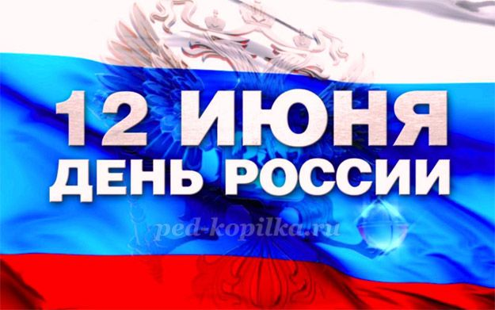

Интегрированное занятие «Моя страна Россия!»
Цель: Воспитание патриотических чувств детей дошкольного возраста.
Задачи: - прививать любовь к родной стране – России;
- расширить знания детей о государственных символах России: герб, флаг, гимн;
- познакомить детей с негосударственными символами России: берёза
- воспитывать в детях уважение и любовь к своей Родине, русскому народу;
- прививать интерес к народным играм.
-изображать березку, передовая характерные особенности
Оборудование:
Аудиозапись: гимн России, песня «Вперед России», глобус, разноцветные ленточки, корзинка, презентация «Государственные символы России»
Материалы:
Картон голубого цвета, пластилин белого, черного цвета, цветная бумага зеленого цвета, карандаш (по количеству детей), клей, салфетки.
Ход мероприятия:
1 часть
Под музыку («У моей России длинные косички» автор Н. Соловьёва, дети с голубями входят в зал выполняют танцевальные движения)
(садятся на стульчики)
Ведущий: Ребята в руках я держу модель нашей Земли –глобус. Посмотрите сколько на нем разных стран! Но есть на нем страна- которую мы очень любим, и зовем ее своей Родиной, эта наша великая Россия!
Родина! Это слово с детства знает каждый. Родина – это место, где ты родился, где ты живёшь со своими родителями, со своими друзьями.
И сегодня у нас большой праздник! День России! Прислушайтесь Россия-какое красивое слово!
Воспитатель. Россия – страна очень большая и красивая. Наша Родина огромная, просторная и необъятная. Ни одно государство не имеет такой территории, как Россия. А как называется столица нашей Родины? (Москва) А как зовут нашего президента, который заботиться, защищает нас от врагов? (В.В.Путин)
А как можно назвать всех людей, которые постоянно живут в этой стране?
(Граждане, россияне.)
Воспитатель. Значит мы кто?
Дети: Россияне.
И этим нужно гордиться!
Егор Х.
Большая ты, Россия, и вширь и в глубину, как руки ни раскину, тебя не обниму!
Семен С.
Кремлевские звезды над нами горят, повсюду доходит их свет! Хорошая Родина есть у ребят, и лучше той Родины нет!
Артем С.
Что мы Родиной зовем? Все, что сердцем бережем!И под синим-синим Флаг России над Кремлем!
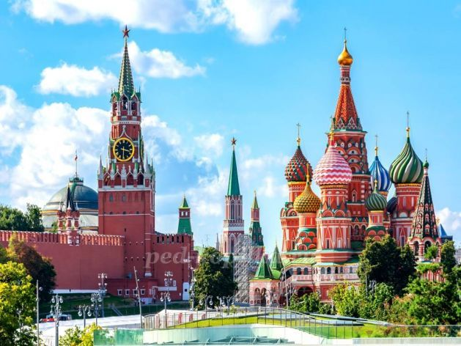
Воспитатель: Россия – самая большая страна на свете.
У России также, как и у любого государства есть официальные символы – герб, флаг и гимн страны. Они имеют особое значение.
А теперь ребята послушайте ещё одно стихотворение про наш гимн.

Что такое гимн вообще? Песня главная в стране! В гимне российском есть такие слова: «Россия – любимая наша страна». Россией гордимся, России верны, и нету на свете лучше страны. Слова написал Сергей Михалков, Понятен и близок нам смысл этих слов. А Александров ноты сложил, Работу над гимном так завершил. Гимн слушаем стоя и молча всегда: Его нам включают в момент торжества!
Торжественные звуки гимна сплачивают нацию, вселяют в неё чувство гордости за свою Родину, вдохновляют народ на новые свершения – такова идея гимна.
Государственный гимн России исполняется на официальных мероприятиях: во время вступления в должность президента, руководителей органов государственной власти; при встрече и проводе глав иностранных государств; при проведении церемоний спортивных соревнований и т. д.
Предлагаю вам встать, сейчас мы будем слушать гимн нашей Родины. Его слушают стоя – это уважение к символу нашей страны.
Дети слушают гимн России стоя.
Ребята, посмотрите у меня на столе лежит много разных флагов, найдите среди других –наш Российский флаг.
(Дети находят флаг).

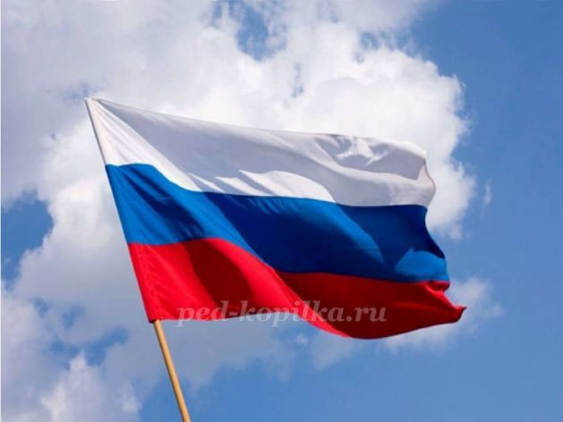
Молодцы! Под флагом сражаются за свою страну воины, флаг поднимают во время побед, флаги вывешивают во время праздников.
Флаг символизирует нашу Родину. Он развевается над зданием правительства, флаги вывешиваются во время праздников, поднимают во время побед. Действительно, на нашем государственном флаге три ярких полосы красная, синяя, белая. Каждая полоса несет свой определенный смысл:
Белый цвет – это цвет мира. Он говорит о том, что наша страна миролюбивая, она ни на кого не нападает.
Синий цвет – это вера, верность. Народ любит свою страну, защищает её, верен ей.
Красный цвет – цвет силы. Это кровь, пролитая за Родину.
Поэтому его и называют триколор, три цвета, три брата, которых нельзя разделить и победить. Наш флаг называется стягом, трехцветным полотнищем. В конце августа в России отмечают День российского флага.
Рома Д.
Флаг у нас прекрасный-
Белый, синий, красный!
Белый - мир и чистота,
Синий - верность, небеса,
Красный - мужество, отвага.
Вот цвета родного флага!

Ксения Д.
Белый цвет – березка,
Синий – неба цвет.
Красная полоска –
Солнечный рассвет.
А сейчас давайте рассмотрим Российский флаг.
- Что вы видите на флаге?
Дети: полотнище красного, синего и белого цвета, на флаге изображен герб нашей страны.
Воспитатель.
Правильно, на флаге изображен герб нашей страны, орел с двумя головами его так и называют двуглавый орел.
Ребята, посмотрите одной головой он смотрит на запад, а другой на восток.
Наша страна мирная, она не желает войны. Поэтому орел смотрит, чтобы никакой враг не смог помешать мирно жить.
Вова М.
У России величавый
На гербе орёл двуглавый,
Чтоб на запад и восток
Он смотреть бы сразу мог.
Сильный, мудрый он и гордый.
Он – России дух свободный.
(В. Степанов)
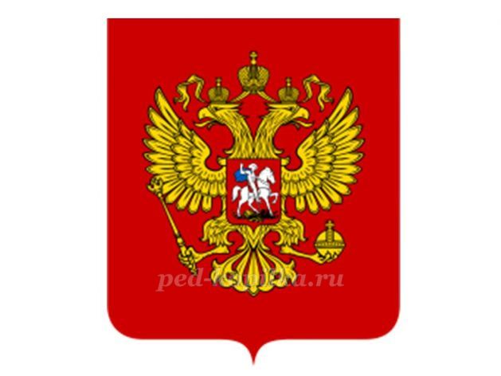

2 часть
Воспитатель: Ребята, наша страна очень красивая – своей природой, своими традициями.
Только в нашей стране растут красивейшие белоствольные берёзы.
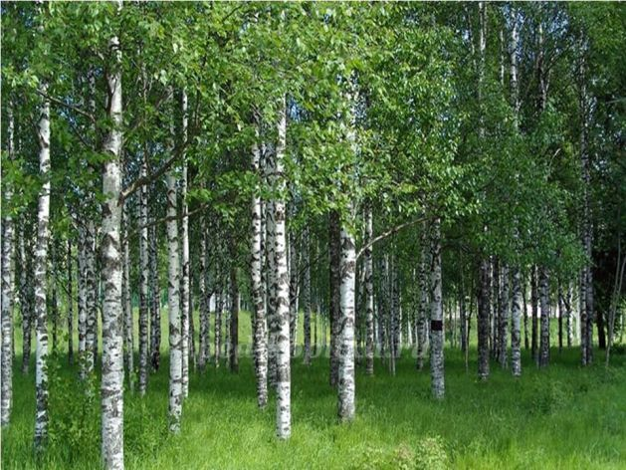
Это тоже символ нашей страны. Нигде больше нет таких красивых берёзовых рощ. Вас около детского сада встречает тоже березка и провожает вас домой!
К нам на праздник должен прийти гость, а вот и он!
Это русская берёзонька к нам идет и сюрпризы всем несет!
Входит девочка березка, с корзинкой.

Ксения Д. (березка)
Здравствуйте, я деревце лесное! Я деревце краса! Собою украшаю зеленые леса !С праздником вас, всех поздравляю, счастья вам, здоровья, радости желаю!
Воспитатель:
Здравствуй милая берёзонька, мы тоже поздравляем тебя с праздником! А что у тебя в корзиночке? На Руси был обычай завязывать ленточки на веточки березы, и загадывать желание. Мы после праздника пойдем на улицу и завяжем на веточки нашей берёзоньки ленточки и загадаем самые наши сокровенные желание!

Игра – хоровод «Во поле берёза стояла» русская народная игра
Выбираются два ребёнка – берёзы, которые стоят лицом друг к другу. Дети – берёзы поднимают обе руки вверх и берутся за руки.
Остальные дети, взявшись за руки, образуют хоровод, который не торопясь, в такт с ритмом песни, проходит через «ворота» - руки двух берёзок.
Берёзки и остальные дети поют первый куплет песни «Во поле берёза стояла»:
Во поле берёза стояла,
Во поле кудрявая стояла.
Люли, люли, стояла,
Люли, люли, стоя - ла.
Последний слог в слове «стояла» отделяется секундной паузой.
В этот момент руки двух «берёзок» опускаются, чтобы поймать ребёнка из хоровода. Пойманный ребёнок становится «берёзкой». Уже три «берёзки» берутся за руки, поднимают их.
Игра продолжается до тех пор, пока «берёзки» не «переловят» всех детей.
Чем больше «берёзок», тем им легче ловить детей.

Задание «Что я могу сделать полезного для своей России?»
Давай мы подумаем, чтобы мы сделали хорошего, полезного и доброго для своей страны?
Я начну, а вы – продолжите: мы могли бы беречь природу… (ответы детей).
А когда вырасту буду сажать цветы, деревья…
Кем вы будете, когда вырастете?

3 часть
НОД
«Береза-символ России»
А сейчас мы с вами сделаем открытку с кудрявой белоствольной березой и посвятить выставку нашей Родине.

Физминутка
В нашей стране горы высокие
Реки глубокие
Степи широкие
Леса большие
А мы-ребята вот такие!
Берем картон синего цвета. Это будет основой нашей аппликации, Простым карандашом нарисуем стволы берез, проведя тонкие линии. А теперь берем кусочек пластилина белого цвета и размазываем по листу бумаги, н выходя за контур.Берем пластилин черного цвета и размазываем небольшие горизонтальные черточки на белых стволах. Вырезаем полоски зеленого цвета, и чтоб березка была кудрявой , завьем полоски бумаги карандашом. Теперь наносим клей на край полоски и приклеиваем на картон синего цвета. Наши березки готовы!
Заключительная часть занятия
Воспитатель:
Какой сегодня праздник?
Какие государственные символы есть у нашей страны?
Какого цвета полосы на флаге?
Что изображено на гербе?
Что такое гимн?
Как его надо слушать?

Молодцы ребята! Вы - маленькие россияне. Вы вырастите и сделаете нашу страну крепкой и могучей, для этого надо любить своих друзей и близких. Учиться и узнавать много нового и интересного, мечтать и стремиться к цели. Ребята, любите свою Родину, берегите её, живите все в мире и дружбе, ведь именно в этом будущее нашей страны, будущее России.
Сегодня мы с вами узнали много нового и интересного о нашей России, о символах нашей страны. Я предлагаю вам рассказать об этом вашим папам и мамам, бабушкам и дедушкам. И подарите им ваши красивые открытки, с символом нашей Родины – березки!

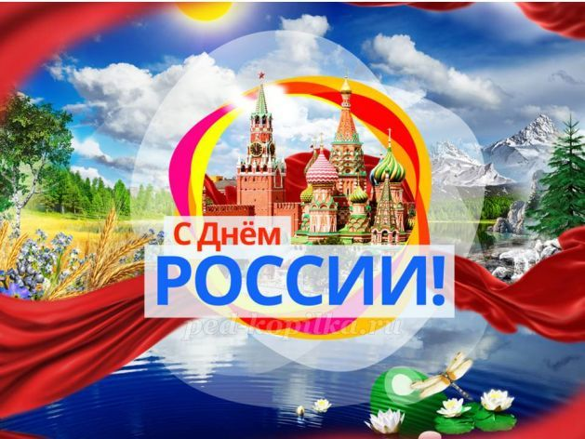

При составления конспекта использовались интернет ресурсы:

https://infourok.ru/klassnyj-chas-moya-lyubimaya-rodina-6667635.html
https://nsportal.ru/detskiy-sad/vospitatelnaya-rabota/2023/06/05/konspekt-integrirovannogo-zanyatiya-v-podgotovitelnoy
https://infourok.ru/konspekt-integrirovannogo-zanyatiya-s-ispolzovaniem-ikt-tehnologij-v-podgotovitelnoj-gruppe-na-temu-den-rossii-6692536.html

